**Validador para Calcular los Rangos de Tolerancia entre Área de Levantamiento Catastral y Área Registral**

**Equipo de Consolidación y Digitalización SIG**

**Formación Catastral – COM Algeciras**

A continuación, se presenta una forma de calcular los rangos de tolerancia especificados en la Resolución Conjunta No. 1101 del IGAC y No. 11344 de la SNR: “Por medio de la cual se establecen los lineamientos para la aplicación de los procedimientos catastrales con efectos registrales, la corrección y/o inclusión de cabida en procesos de ordenamiento social de la propiedad, y la corrección de área y/o linderos mediante escrituras aclaratorias.”

Citando la **RESOLUCIÓN CONJUNTA IGAC No. 1101 SNR No. 11344 DE 31/12/2020:**

“Los rangos de tolerancia descritos en la tabla 1, se establecen como la variación de área admisible y aplicable cuando existan diferencias entre la realidad física verificada técnicamente, y la descripción del folio de matrícula inmobiliaria. En todo caso, la inscripción catastral debe reflejar la realidad física de los predios de acuerdo con los lineamientos establecidos por la autoridad catastral.

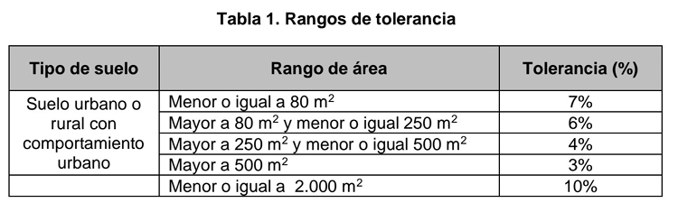

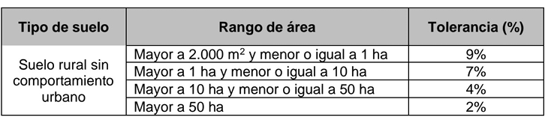

Los rangos de tolerancia se aplican solo cuando los linderos se encuentran técnicamente descritos en el folio de matrícula inmobiliaria o descripción existente en los títulos de propiedades registrados en el folio de matrícula inmobiliaria.

Cualquier medición de área y/o descripción técnica de linderos consignada en el FMI o descripción existente en los títulos de propiedad registrados en el FMI que se encuentre dentro de la tolerancia, se considera para todos los efectos registrales equivalente a la catastral; en consecuencia, para predios con área dentro de la tolerancia no se ajustan los folios ni se suscriben actas de colindancia.

Los predios con área dentro de las tolerancias, pueden ser objeto del procedimiento de actualización masiva y puntual de linderos.

Los Gestores Catastrales y la SNR deben establecer mecanismos de interoperabilidad para comunicar los predios que, en el marco de un proceso de formación, actualización o conservación, se observe que se encuentran dentro de rangos de tolerancia establecidos.”

**Interpretación**

|  |  |  |  |
| --- | --- | --- | --- |
| Rango de Área (m2) | Porcentaje de Tolerancia | Fórmula de Límite de Tolerancia | Ejemplo de Cálculo |
| Mayor a 2000 y menor o igual a 10000 | 9% | Límite = Área de Referencia * 0.09 | Si Área = 5000 m2:  5000 * 0.09 = 450 m2 |
| Mayor a 10000 y menor a 100000 | 7% | Límite = Área de Referencia * 0.07 | Si Área = 15000 m2:  15000 * 0.07 = 1050 m2 |
| Mayor a 100000 h menor o igual a 500000 | 4% | Límite = Área de Referencia * 0.04 | Si Área = 200000 m2: 200000 * 0.04 = 8000 m2 |
| Mayor a 500000 | 2% | Límite = Área de Referencia * 0.02 | Si Área = 600000 m2: 600000 * 0.02 = 12000 m2 |

1. **Rango de Área (m2):**

* Define los intervalos de tamaño de área para los cuales se aplica un porcentaje de tolerancia específico.
* Por ejemplo, si el área está entre 2000 m² y 10000 m², se aplica una tolerancia del 9%.

1. **Porcentaje de Tolerancia:**

* Es el porcentaje máximo permitido de diferencia entre el Área Geográfica y el Área Registral.
* Este porcentaje se aplica sobre el Área de Referencia (ya sea el Área Geográfica o el Área Registral, dependiendo de cuál se use como base).

1. **Fórmula de Límite de Tolerancia:**

* Calcula el valor máximo permitido de diferencia entre las áreas.

La fórmula es:

Límite = Área de Referencia × Porcentaje de Tolerancia

1. **Ejemplo de Cálculo:**

* Muestra cómo se calcula el límite de tolerancia para un valor específico dentro de cada rango.

**Ejemplo Práctico**

Supongamos un predio con las siguientes áreas:

* **Área Geográfica**: 15000 m²
* **Área Registral**: 16000 m²

Paso 1: Determinar el rango

* El **Área Geográfica** (15000 m²) está en el rango **Mayor a 10000 y menor a 100000 m²**.
* Por lo tanto, el **porcentaje de tolerancia** es del **7%**.

**Paso 2: Calcular el límite de tolerancia**

* Usando la fórmula: Límite = Área de Referencia × 0.07
* Si usamos el **Área Geográfica** como referencia:

Límite = 15000 × 0.07 = 1050 m²

**Paso 3: Calcular la diferencia**

* Diferencia absoluta: ∣15000 − 16000∣ = 1000 m²

**Paso 4: Validar la tolerancia**

* Comparar la diferencia con el límite de tolerancia:

1000m ² ≤ 1050m²

Como la diferencia es menor o igual al límite, el predio está **Dentro de tolerancia**.

**Validador**

Para asegurar lo mencionado por la resolución, se presenta un validador para calcular la variación del Área del Levantamiento Catastral respecto al Área Registral y cómo calcular la variación del Área Registral respecto del Área del Levantamiento Catastral. Este validador tiene en cuenta lo siguiente:

1. **Área Registral como referencia:** el Área Registral se usa como referencia (denominador). Esto significa que se está calculando cuánto se desvía el Área Geográfica en relación con el Área Registral.
$$Porcentaje=(\frac{| Área Registral-Área Geográfica|}{Área Registral} )*100$$

2. **Área Geográfica como referencia:** el Área Geográfica se usa como referencia (denominador). Esto significa que se está calculando cuánto se desvía el Área Registral en relación con el Área Geográfica.

$$Porcentaje=(\frac{| Área Geográfica-Área Registral |}{Área Geográfica} )*100$$

Al estar llevando a cabo un proceso de formación catastral, sin base geográfica, tomaremos como referencia ambos datos de área. Es decir, realizamos el cálculo de la tolerancia tomando como referencia, tanto el área registral, como el área geográfica (la levantada en campo). Además, se tuvo en cuenta que existen registros en los cuales el Área Registral es igual a cero (0). Por ende, se realizan dos validaciones:

1. **Filtrando los predios formales en los cuales el área registral es cero y excluyéndolos del nuevo reporte.**
2. **Incluyendo los predios en los cuales el área registral es igual a cero.**

**Explicación del código**

1. **Importación de librerías**



* Pandas: Se utiliza para manejar datos en formato de tablas (DataFrames).
* NumPy: Se utiliza para manejar valores especiales como NaN (Not a Number), que representan valores faltantes o inválidos.

1. **2. Lectura del Archivo CSV**



* pd.read_csv: Lee el archivo CSV y lo carga en un DataFrame.
* delimiter=';': Especifica que el archivo CSV usa ; como separador de columnas.
* encoding='latin1': Especifica la codificación del archivo (útil para manejar caracteres especiales).

1. **Filtrado de Datos**

* Filtra el DataFrame para conservar solo las filas donde el valor de Area Geografica sea mayor que 0.

**4. Funciones de Cálculo**

**a. Calcular la Diferencia entre Áreas**

* **Entrada**: Una fila del DataFrame.
* **Salida**: La diferencia absoluta entre **Area Geografica** y **Area Registral**, redondeada a 2 decimales.
* Si **Area Registral** es **0**, devuelve NaN (o un mensaje de error).

**b. Calcular el Porcentaje de Diferencia (Área Geográfica como Referencia)**

* **Entrada**: Una fila del DataFrame.
* **Salida**: El porcentaje de diferencia entre las áreas, usando **Area Geografica** como referencia, redondeado a 2 decimales.
* Si **Area Registral** es **0**, devuelve NaN.

**c. Calcular el Porcentaje de Diferencia (Área Registral como Referencia)**

* **Entrada**: Una fila del DataFrame.
* **Salida**: El porcentaje de diferencia entre las áreas, usando **Area Registral** como referencia, redondeado a 2 decimales.
* Si **Area Registral** es **0**, devuelve NaN.

**d. Calcular el Límite de Tolerancia (Área Geográfica como Referencia)**

* Entrada: Una fila del DataFrame.
* Salida: El límite de tolerancia calculado usando Area Geografica como referencia, redondeado a 2 decimales.
* Los rangos de tolerancia son:
  + 2000 < Área ≤ 10000: 9%
  + 10000 < Área ≤ 100000: 7%
  + 100000 < Área ≤ 500000: 4%
  + Área > 500000: 2%
* Para áreas menores o iguales a 2000 m², devuelve NaN.

**e. Calcular el Límite de Tolerancia (Área Registral como Referencia)**

* **Entrada: Una fila del DataFrame.**
* **Salida: El límite de tolerancia calculado usando Area Registral como referencia, redondeado a 2 decimales.**
* **Los rangos de tolerancia son los mismos que en la función anterior.**
* **Si Area Registral es 0, devuelve NaN.**

**f. Validar la Tolerancia (Área Geográfica como Referencia)**

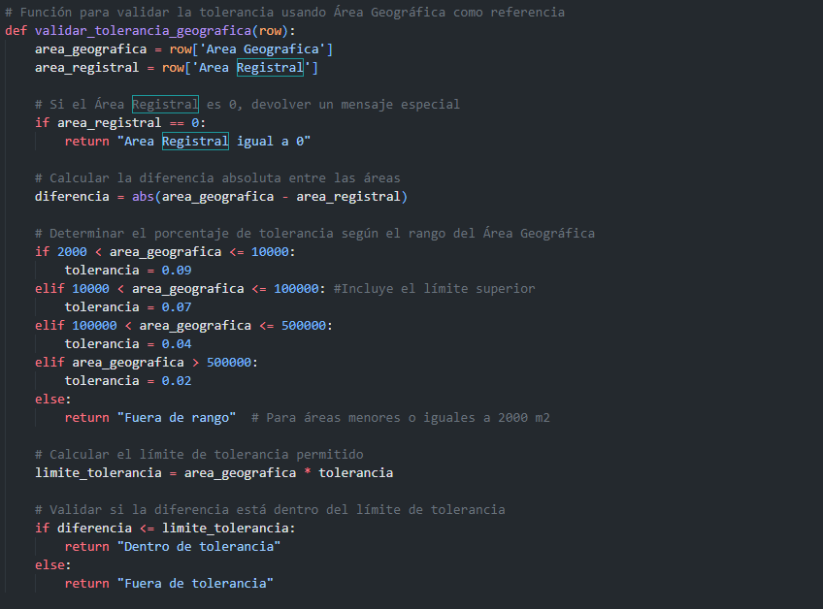

* Entrada: Una fila del DataFrame.
* Salida: Un mensaje que indica si la diferencia está dentro o fuera de los límites de tolerancia, usando Area Geografica como referencia.
* Si Area Registral es 0, devuelve un mensaje especial.

**g. Validar la Tolerancia (Área Registral como Referencia)**

* Entrada: Una fila del DataFrame.
* Salida: Un mensaje que indica si la diferencia está dentro o fuera de los límites de tolerancia, usando Area Registral como referencia.
* Si Area Registral es 0, devuelve un mensaje especial.

1. **Aplicación de Funciones al DataFrame**

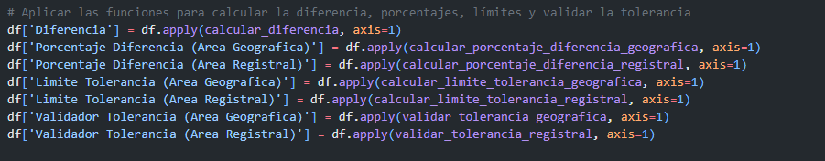

* df.apply: Aplica cada función a todas las filas del DataFrame.
* Se añaden nuevas columnas al DataFrame con los resultados de cada función.

1. **Guardado del DataFrame en un Archivo CSV**



* Guarda el DataFrame resultante en un nuevo archivo CSV.
* index=False: Evita que se incluya el índice en el archivo CSV.

1. **Mostrar el DataFrame Resultante**

* Muestra el DataFrame con las nuevas columnas en la consola.